去留学 | 加州空间概念设计预科学院助你通往顶尖艺术设计学院
机会永远留给准备好的人
独特的理念，好的作品集
流利的语言，优秀的背景
在这里，帮你一一实现
助你打开理想院校的大门

Tony Yao(CCD 院长-中间) 向姚博士（右一）我司董事总经理郑蓓女士（左一）展示学生作品 @2016.07

学校简介

学校网站：http://conceptcubedesign.com/?page_id=4281
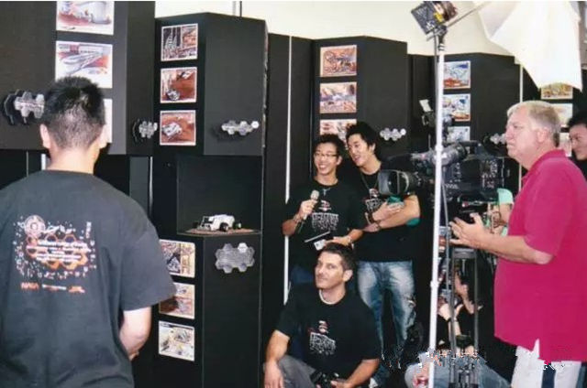
美国加州空间概念设计预科学院（Concept Cube Design College USA）是全美国最尖端的的工业设计预科学院，被视为Art Center College of Design的 Pre school.所有经过空间概念设计学院培育的学生，几乎百分之百的被Art Center 和其他全美排名前十名的大学或设计学院录取。而且很多都获得高额的奖学金。累计已经超过500万美元。

美国加州有两所非常著名的美术学院，一个是以卡通制作闻明世界的加州艺术学院，另一所是全球最著名的工业产品设计学院—艺术设计中心学院(Art Center College of Design)。这两个学院和传统的贵族学院不同，因为他们从设备到学生都是世界时髦领先者，甚至连附近著名的加州理工学院也感到某种新潮流的压力。这两所学院学生不超过1000人，但毕业出来却都是全球影视业和设计界的新鲜血液人物，可谓是艺术界中的贵族一类。

师资力量
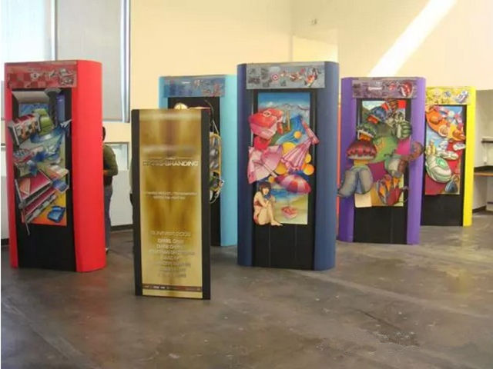
院长姚伟明(Tony Yao)在全球工业设计排名第一的艺术中心设计学院（Art Center College of Design)当过十二年的教师，如今自办【空间概念设计学院】Concept Cube Design Inc. （简称CCD）。他的特长就是工艺模型制作，他会一步步引导学生，从最简单形体的理解到空间幻觉创作，一点一滴地培育起创新制作能力。他强调：“创新能力和艺术感受力并非到了高中才开始，必须从小就引导孩子体验和挖掘身边的和自身的美感，在他们头脑里形成一种美丽璀璨的未来人生画面，同时也不失去对黑暗的警觉和弱者的怜悯。”院长姚伟明(Tony Yao)和其整个教师团队皆为美国工业设计界的精英。教师团队里的每一位老师皆毕业于全球工业设计排名第一的Pasadena Art Center College of Design。目前空间概念设计学院招收高中班，大学班，成人班和国际班。

以下图片为学生作品展示，照片有Linda LIN现场拍摄
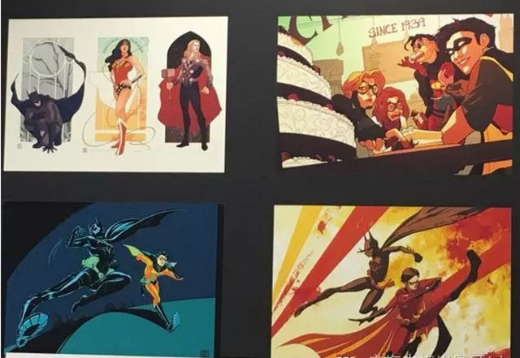
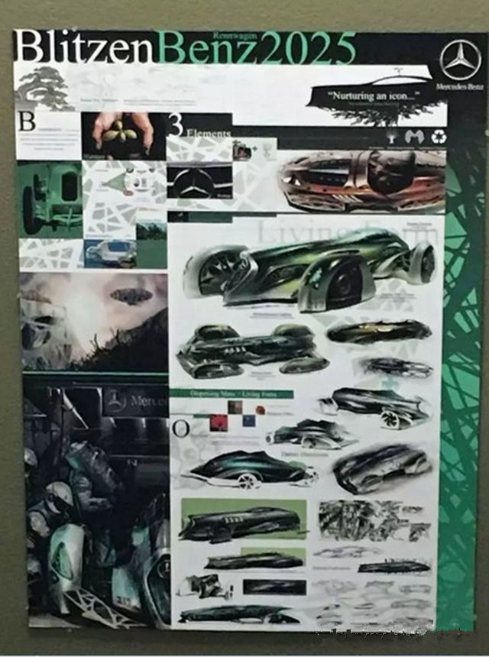
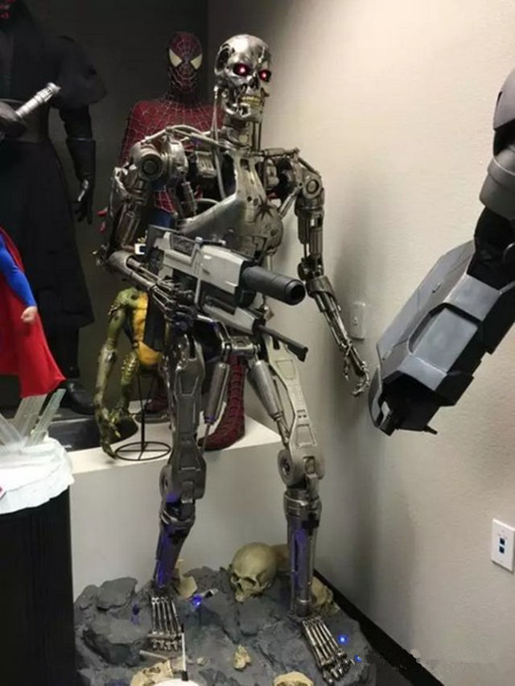
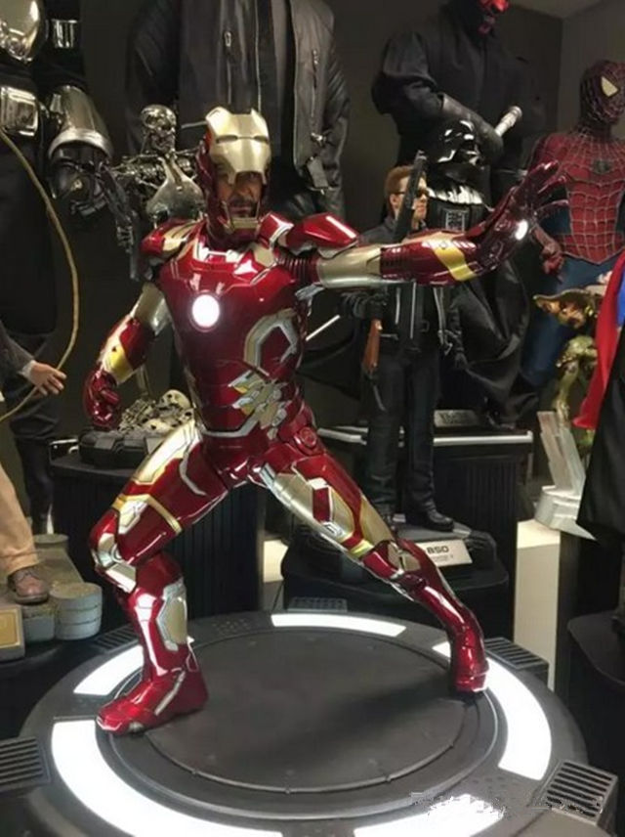
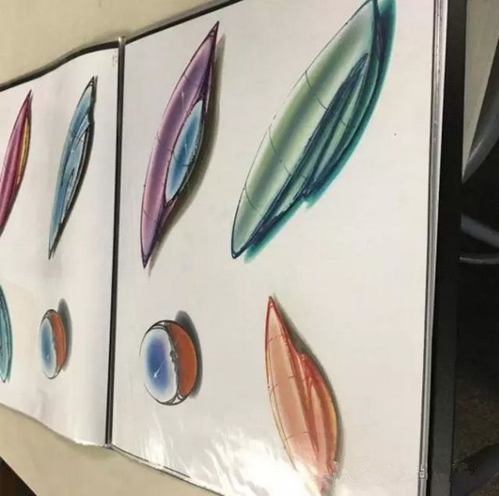

如您有兴趣到美国进行短期、长期的艺术设计背景提供或者有志于进入顶级设计类院校，欢迎联系美国七海集团公司。

用心服务，追求卓越！

